2016 －2017 学年第 二 学期



校园新闻APP开发

用户手册



实验课程名称 软件工程导论

专 业 班 级 软件工程1501

学 号 31501310 31501391 31501404

学 生 姓 名 奕吉 陈妍蓝 靳泽旭

实验指导老师 杨枨

目录

1 引言 2

2 测试参考文档 2

3测试设计简介 2

3.1 测试用例设计 2

3.2 测试环境与配置 7

3.3 测试方法 8

4 测试情况 8

4.1测试执行情况 8

4.2 缺陷统计 8

5 测试结论和建议 10

# 1 引言

本测试报告是校园新闻管理员的系统的测试报告；本报告目的在于总结测试阶段的测试以及测试结果的分析，描述系统是否达到需求的目的。

# 2 测试参考文档

1. SE-2017-G21-软件项目计划
2. SE-2017-G21-软件需求规格说明书
3. SE-2017-G21-软件总体设计说明书
4. SE-2017-G21-软件详细设计说明书
5. SE-2017-G21-软件测试计划

# 3测试设计简介

## 3.1 测试用例设计

单元测试：

爬虫模块:

代码如下：

**网页下载器测试代码：**

**from** unittest **import** TestCase  
**from** test **import** html_download  
**class** TestHtmlDownload(TestCase):  
 **def** test_download(self):  
 url = **"http://jsxy.zucc.edu.cn/index.html"** sz = html_download.HtmlDownload()  
 self.assertEqual(sz.download(url),200)

**from** unittest **import** TestCase  
**from** test **import** url_manger  
  
**URL管理器测试代码：**

**class** TestUrlManger(TestCase):  
 **def** test_add_new_url(self):  
 url = **"http://33333.html"** sz = url_manger.UrlManger()  
 self.assertEqual(sz.add_new_url(url), **None**)

**网页解析器测试代码：**

**from** unittest **import** TestCase  
**from** test **import** html_parser  
**from** bs4 **import** BeautifulSoup  
**import** re  
**import** urllib  
**class** TestHtmlParser(TestCase):  
 **def** test__get_new_urls(self):  
  
 sz = html_parser.HtmlParser()  
 self.assertTrue(sz.parser(self.test__get_new_urls(),self.soup))  
  
 **def** test_parser(self):  
 url = **"http://jsxy.zucc.edu.cn/index.html"** response = urllib.request.urlopen(url)  
 soup = BeautifulSoup(response.read(), **'lxml'**)  
 new_urls = self._get_new_urls(url, soup)  
 **return** new_urls

|  |  |  |
| --- | --- | --- |
| 模块内容 | 输入 | 输出 |
| HtmlDownload | URL=” **http://jsxy.zucc.edu.cn/index.html**  ” | respon.getcode()=200，（响应正确） |
| HtmlDownload | URL=”**http://33333.html**” | respon.getcode()=404 |
| TestHtmlParser | URL=” **http://jsxy.zucc.edu.cn/index.html**” | **网页计算官网下的所有URL链接，** |
| UrlManger | URL=” **http://33333.html**” | **None** |
| UrlManger | URL=” **http://jsxy.zucc.edu.cn/index.html**” | **无输出（正确响应）** |

l

**管理员管理模块：**

|  |  |  |
| --- | --- | --- |
| 模块内容 | 输入 | 输出 |
| 用户登录 | **usrename=”123”,password=”123”** | **登录成功** |
| 用户登录 | **usrename=”111”,password=”111”** | **用户不存在** |
| 用户登录 | **usrename=”123”,password=”qqq”** | **密码错误** |
| 账号修改 | **usrename=”123”,old_password=”123”**  **new_password=”ttt”** | **密码修改成功** |
| 账号修改 | **usrename=”123”,old_password=”111**  **new_password=”ttt”** | **请检查原密码是否输入正确!** |
| 账号修改 | **usrename=”qqq”,old_password=”123”**  **new_password=”ttt”** | **请检查用户名是否正确!** |

**集成测试：UFT上进行的集成测试的web应用**

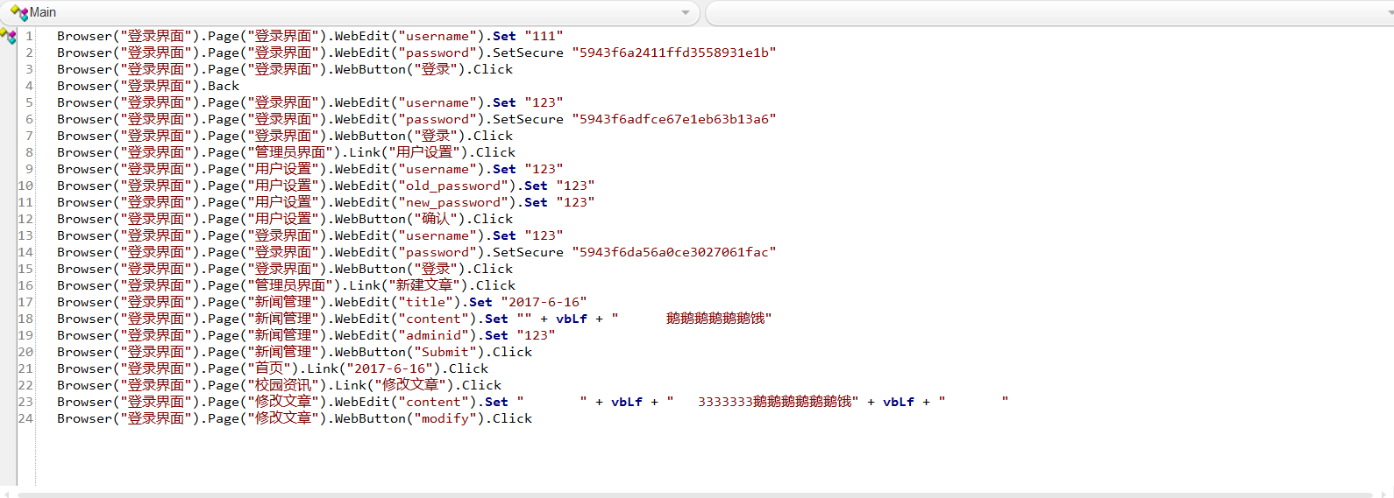

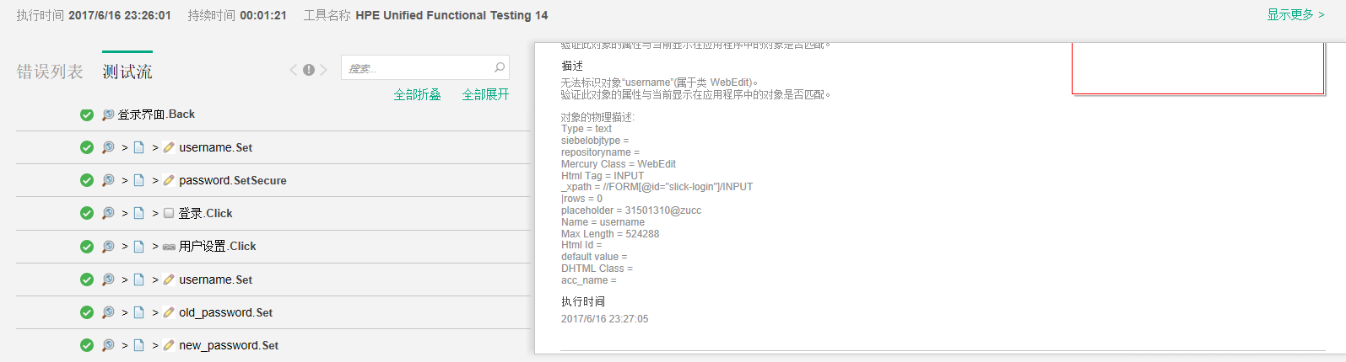

**爬虫模块的测试结果**

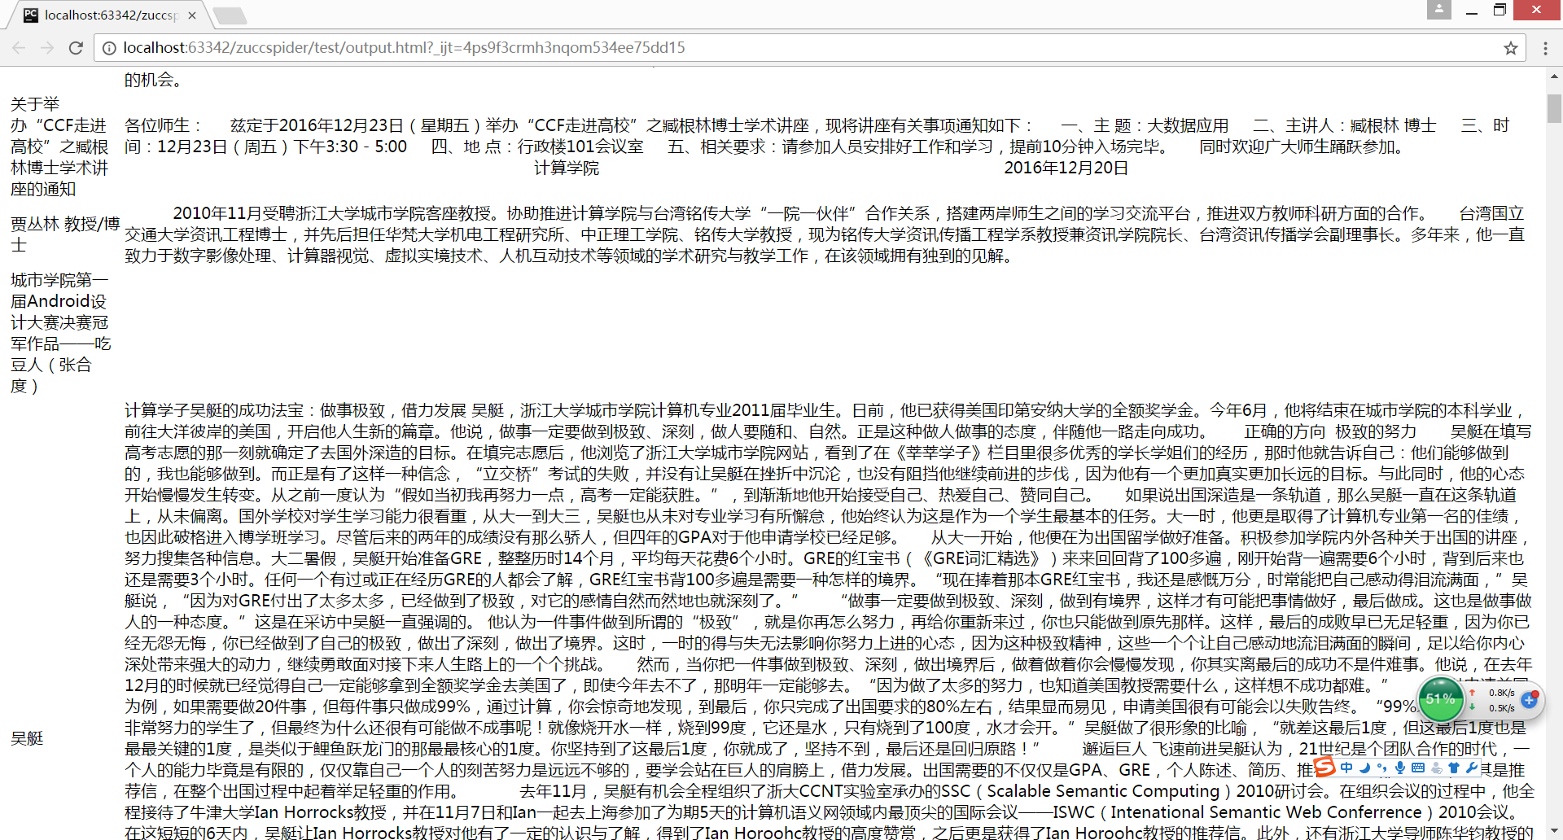

**系统测试：用AppScan进行安全测试**

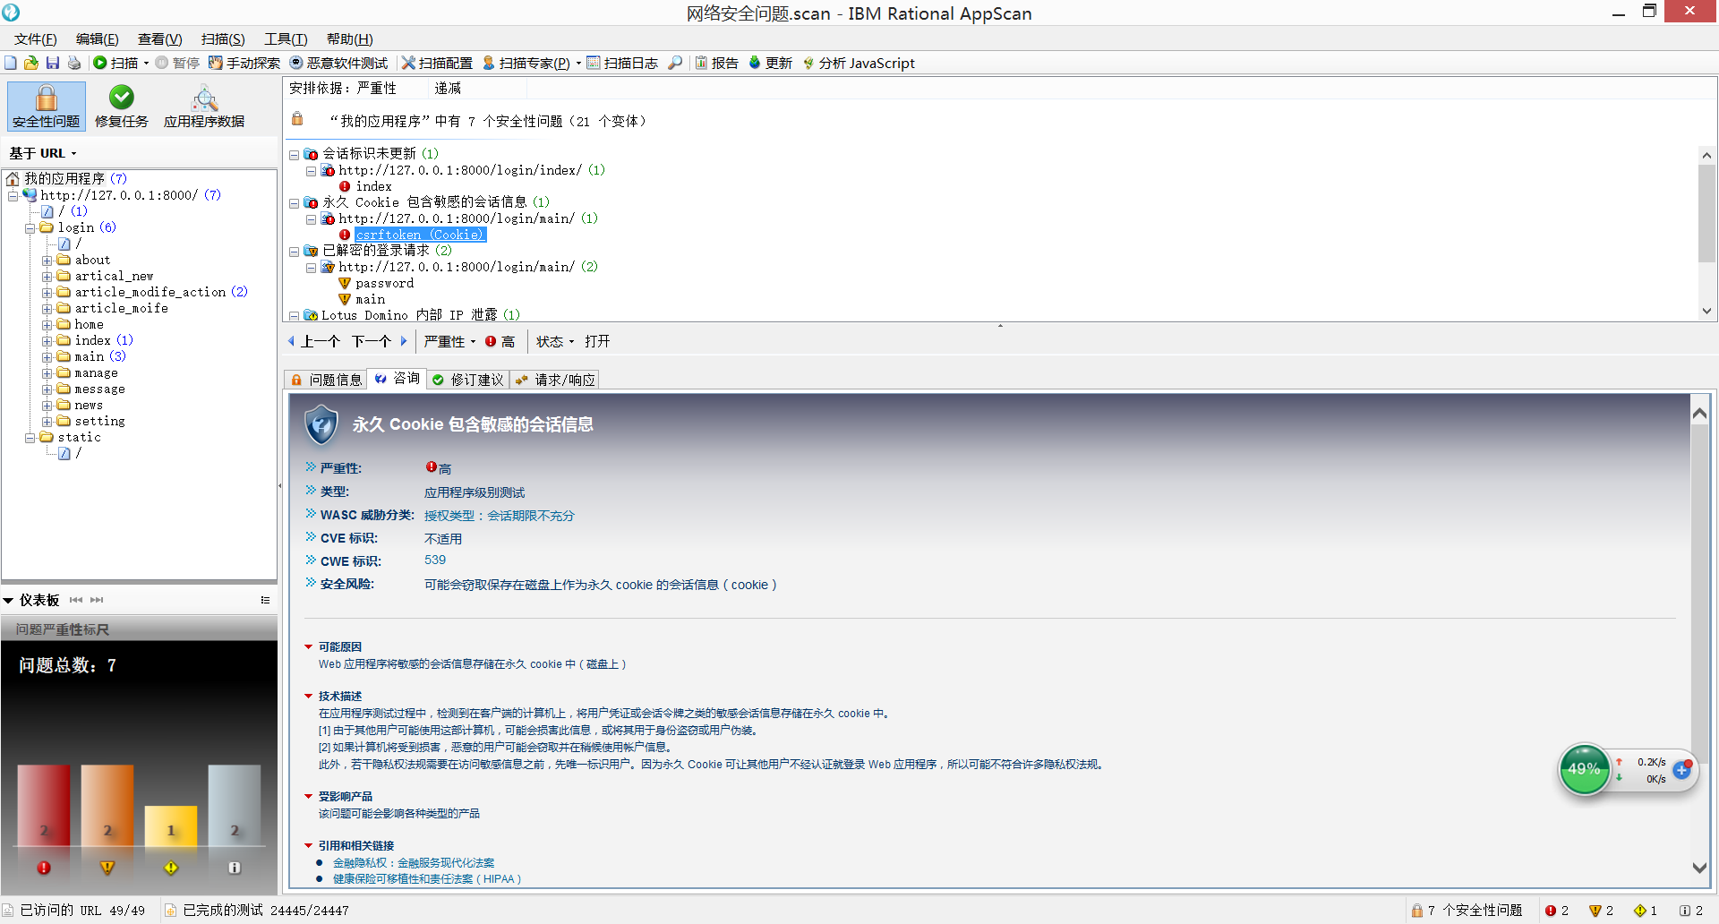

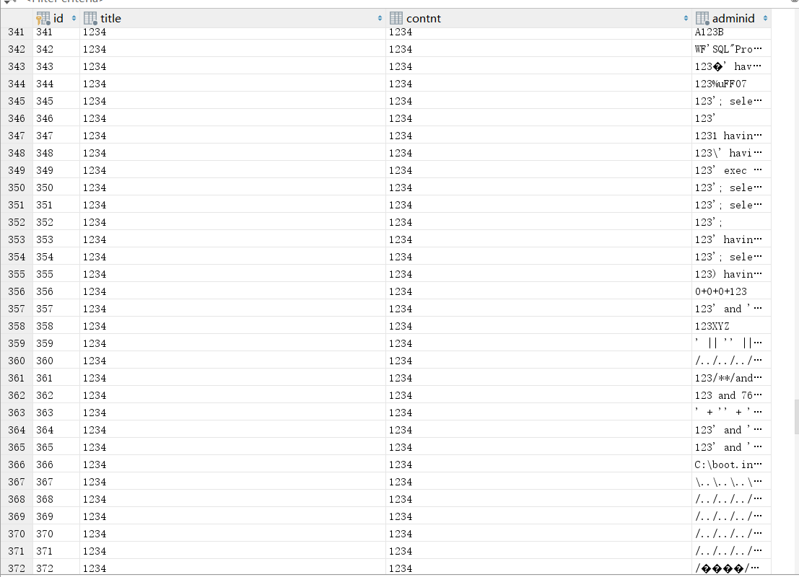

**确认测试：（用户反馈）**

**我们将已经完成好的部分功能的管理员网站交于用户代表（于欣汝）进行测试，也得到了较为不错得反馈，最基本的功能得到了实现，能够查看部分新闻，新建新闻，修改新闻等，但整体的功能实现的较少，没有突出的特点。**

**根据用户测试后的反馈来看，本组的管理员系统网站的最基本功能是已经实现，但功能模块较少，一些功能的可用性还需加强。**

## 3.2 测试环境与配置

**在windows下安装IBM Rational AppScan，安装Pycharm unittest框架和安装HPE UFT工具进行配置。**

## 3.3 测试方法

**单元测试的时候，用Python的unittest框架进行白盒测试。**

**集成测试的时候用HPE UFT来进行脚本测试。**

**系统测试的时候用IBM Rational AppScan来进行压力和安全测试。**

**确认测试的时候，来验证是否满足用户需求，在请用户确认。**

# 4 测试情况

## 4.1测试执行情况

测试范围和要求： 测试版本：SE1.0        （版本号）

测试时间：    2017-06-15

测试机构和人员： G17小组依次执行测试。

## 4.2 缺陷统计

（缺陷汇总：

列出本次实际发现缺陷数、解决的缺陷数、残留的缺陷数。

缺陷分析：

对测试中发现的缺陷按缺陷类型进行分类统计：

  对测试中发现的缺陷就其分布进行统计，分析软件缺陷倾向及其主要原因：

   残留缺陷与未解决问题

对残留缺陷对系统功能的影响情况进行分析：对未解决问题对项目的影响(如有，

列表说明)）

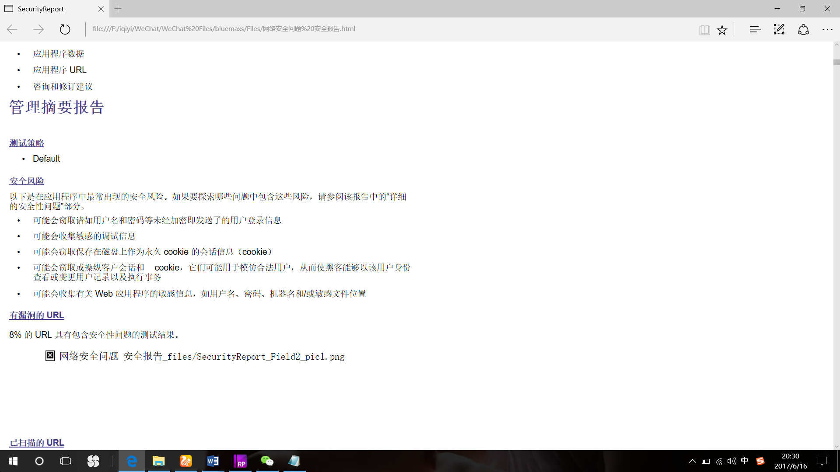

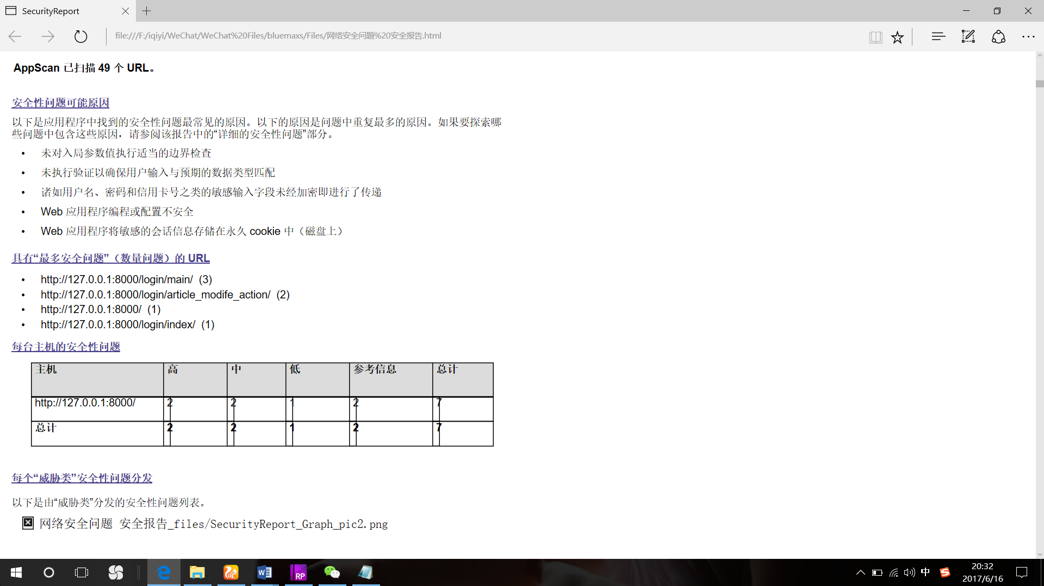

# 5 测试结论和建议

通过测试发现了一大堆的问题，爬虫模块有bug，web应用建设方面要注意安全性方面的问题。